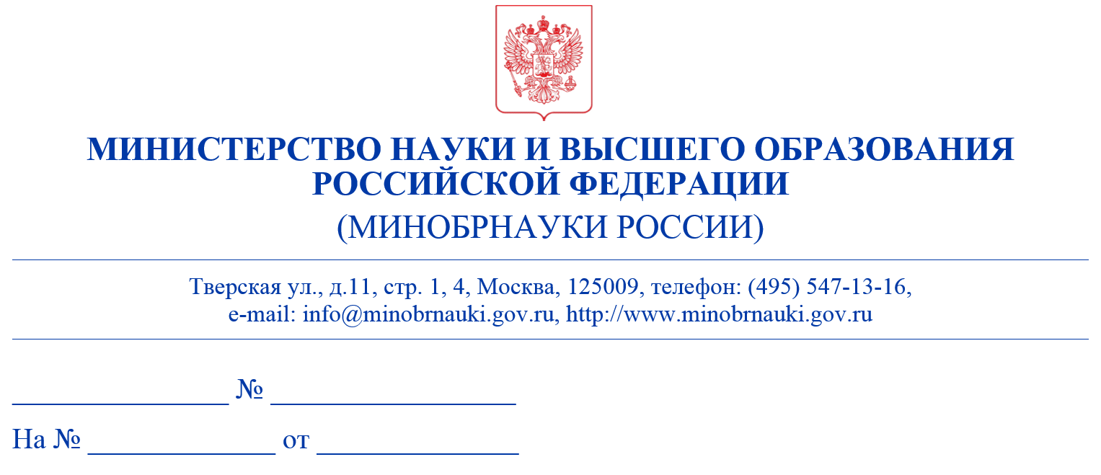

Руководителям образовательных организаций высшего образования
(по списку)

О проведении мероприятия

Уважаемые коллеги!

Департамент информационной политики и комплексной безопасности информирует вас, что 21 сентября в столичном Парке Горького пройдет гала-концерт, приуроченный к Всемирному дню русского единения. На главной сцене для зрителей выступят популярные современные артисты, танцевальные коллективы, блогеры-миллионники и представители креативной и медиаиндустрии.
Направляем пресс-релиз для размещения на ресурсах подведомственных Минобрнауки России вузов Москвы и Московской области.
В целях укрепления межнациональных связей народов России вышеуказанным вузам необходимо разместить релиз-анонс гала-концерта, приуроченного к Всемирному дню русского единения, на своих электронных ресурсах, а также для составления отчетности об информационной поддержке события вузам необходимо выслать ссылки на опубликованный релиз на своих официальных ресурсах (сайт вуза и в соцсетях). Срок размещения релиза – с 16 по 19 сентября 2022 года.

Заместитель директора Департамента
координации информационной
и просветительской деятельности Белоусова К.А

